**知识点：**

1. **欧姆定律(I = U/R)：导体中的电流，跟导体两端的电压成正比，跟导体的电阻成反比。**

**电流大小由电压和电阻决定，但是电压大小不是由电流和电阻决定，电阻大小也不由电压和电流决定。**

1. **两电阻串联，总电阻大于任意一个电阻；**

**如果其中一个电阻变大，总电阻变大，总电阻变大；其中一个电阻变小，总电阻变小。**

1. **两电阻并联，总电阻小于任意一个电阻；**

**如果其中一个电阻变大，总电阻变大，总电阻变大；其中一个电阻变小，总电阻变小。**

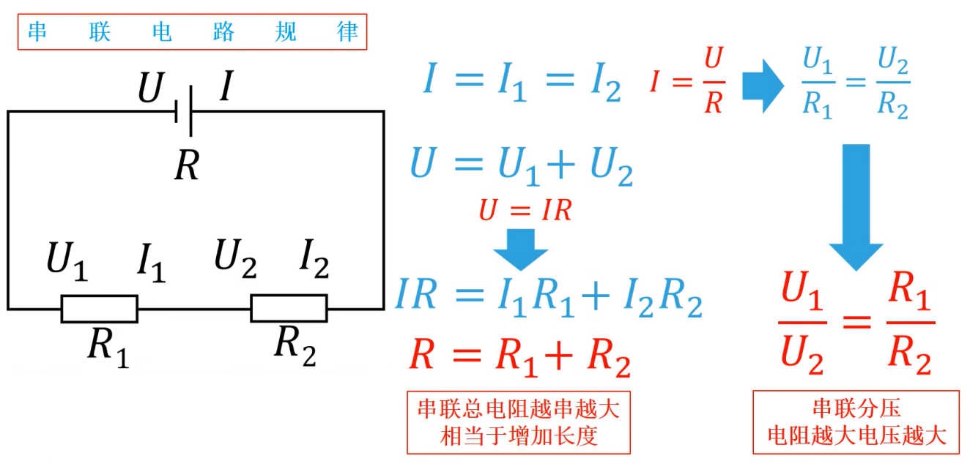

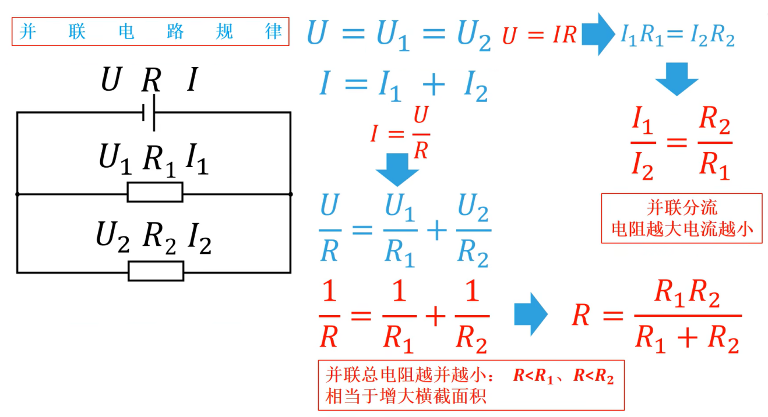

**考点一：对欧姆定律的理解**

1. 根据欧姆定律 I = $\frac{\text{U}}{\text{R}}$，下列说法正确的是（　　 ）

A.当电压增大2倍时，导体的电阻变为原来的2倍

B.当电流增大2倍时，导体的电阻变为原来的一半

C.导体两端电压为0时，导体的电阻为0

D.导体电阻与导体两端电压成正比，与通过导体的电流成反比

E.导体的电阻不受其两端电压和通过其电流的影响

F.不管导体两端电压和通过导体的电流如何变化，导体电阻不变

G.导体的电阻由材料、长度、横截面积决定，受温度影响，与电压电流无关

H.如果测出导体两端电压和通过导体的电流，可以用 R=U/I 计算其电阻

I. 当导体两端电压为0时，通过导体的电流为0

2. 某段金属导体两端电压为4V时，通过的电流是0.2A；

当该导体两端电压为12V时，电阻为_________Ω，通过该导体的电流为_________ A；

当该导体两端电压降为0时， 电阻为_________ Ω。

3. 甲、乙两电阻的电流与电压的关系如图所示，由图可知( )

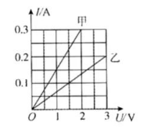A.通过同一电阻的电流与其两端电压成正比

B.当电压为2V时，通过甲的电流为0.3A

C.当电压为1V时，通过甲的电流为0.15A

D.甲电阻的阻值为0.15Ω

E.甲电阻的阻值大于乙电阻的阻值

F. 导体电阻不随电压电流的改变而改变

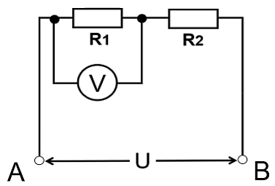**考点二：欧姆定律基本计算（串联分压，并联分流）**

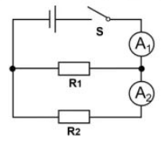1.[串联分压]如图所示，电路中电阻R1和R2串联接在AB 两端，电压表并联接在R1两端。已知R1=10Ω，R2= 20Ω，电压表示数为2.5V则AB两端的电压U=____V。

2.[并联分流]如图所示，电源电压不变，已知R2 = 15Ω，闭合开关后，电流表A1、A2的示数分别为0.5A、0.2A，则电源电压为___V，通过R1的电流为___A，R1 的阻值是___Ω。

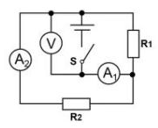3.如图所示，两个电阻R1 和R2 的阻值都是 10Ω，开关闭合后，电压表示数是4.5V，则电流表A1的示数是_____A，电流表A2的示数是_____A.

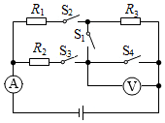4.如图所示，电源电压恒定，定值电阻R1=10Ω。闭合开关S1、S2，断开开关S3、S4时，电压表的示数为6V，电流表的示数为0.2A；闭合开关S1、S3，断开开关S2、S4时，电压表的示数是4.8V。求：（1）电源电压；

（2）定值电阻R2、R3的阻值；

（3）同时闭合开关S1、S2、S3、S4时，求电流表的示数。

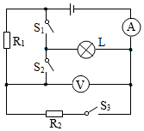5.如图所示，电源电压不变，灯泡L标有“6V 0.5A”的字样（灯丝电阻不变）。R1=6Ω，三个开关都闭合时，小灯泡L正常发光，电流表示数为2A。关于此电路说法错误的是（　）

A．闭合S3，断开S1和S2时，电压表的示数为2.4V

B．电源电压为6V

C．电阻R2的阻值为4Ω

D．闭合S3，断开S1和S2时，电流表的示数为0.5A

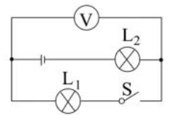**考点三：串并联电路中的比例问题**

1.[比例问题]如图所示，电源电压恒为6V，当闭合开关时，电压表的示数为4V，则灯L2两端电压为___V，灯L1、L2的电阻之比为____.

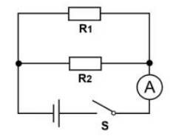

2. 如图所示，阻值为4Ω的电阻R1与阻值为2Ω的电阻R2并联，电流表的示数为 3A，则通过电，电源电压为阻R1与R2的电流之比为____，电源电压为____V.

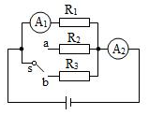

3. 如图所示，电源电压恒定不变，当开关S接a时，电流表A1与A2的示数之比为3：5；当开关S接b时，电流表A1与A2的示数之比为2：3，则R2与R3的电阻之比为（　　）

A．9：10 B．4：3 C．5：2 D．3：4

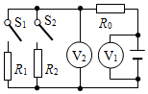4. 如图所示，电源电压保持不变。只闭合开关S1时，R1两端的电压为U1，电压表V1和V2的示数之比为3：2；若只闭合开关S2时，R2两端的电压为U2，电压表V1和V2的示数之比为6：5，则R1与R2的电阻之比以及电压U1和U2之比分别为（　）

A．2：5；4：5 B．2：5；5：6

C．5：9；5：6 D．5：9；8：9

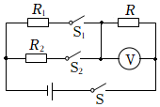5. 如图所示，电源电压保持不变，R1=2R2，闭合S、S1，断开S2时，电压表示数为5V，闭合S、S2，断开S1时，电压表示数为7V，则R：R2为（ ）

A．3：2 B．4：1 C．5：7 D．7：5

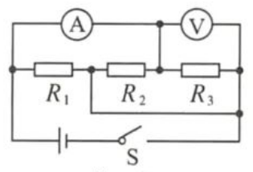**考点四：基于电路分析的复杂计算**

1. 如图所示，电源电压为3V，R1、R2、R3阻值均为10Ω，闭合开关S，电压表示数为___V，电流表示数为___A。

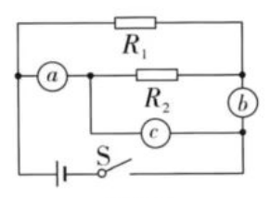

2. 如图所示，a、b、c分别是三只电表(电压表或电流表),R1=10Ω,R2=20Ω,电源电压恒为6V，闭合开关S，当a、b为电流表，c为电压表时，电表a的示数为_____；当电表a、b为电压表，c为电流表，电表b的示数为_____.

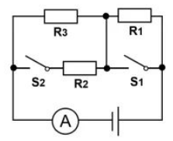3. 如图所示，R1=10Ω，R2=20Ω，R3=30Ω，电源电压恒定不变，若开关S1闭合，S2断开时，电流表的读数是0.3A，求:

(1)电源电压多大?

(2)当S1和S2都断开时，R1两端的电压是多少?电流表的读数多大?

(3)当S1、S2都闭合时，电流表的读数是多大？

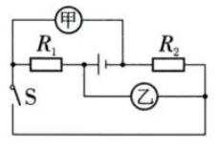4. 如图所示，甲、乙为两只相同的电压表或电流表，若断开开关，甲、乙两表示数之比为2:1，通过R1的电流为I1，此时R1与R2为_______联.更换两表种类，闭合开关，两表均有示数，此时两表均为________表，通过 R2的电流为I2，则I1 : I2 = ______.

**考点五：动态电路中的复杂计算**

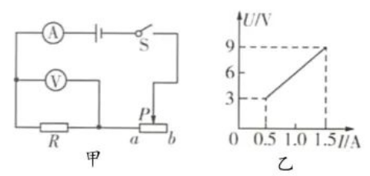1.如图甲所示，电源电压保持不变，闭合开关时，滑动变阻器的滑片P从b 端滑到a端，电压表示数U与电流表示数I的变化关系如图乙所示，下列说法不正确的是( )

A.电源电压是9V

B.定值电阻R的阻值是6Ω

C.滑动变阻器的最大阻值是18Ω

D.滑动变阻器滑片滑到中点时电流表示数为0.75A

E.滑动变阻器滑片滑到距b端四分之一处时电压表示数为6V

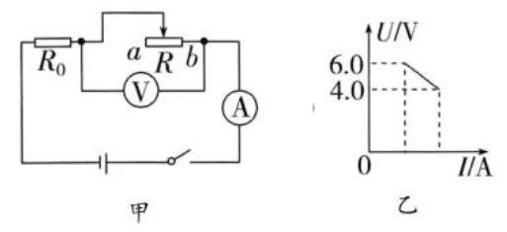2. 如图甲所示，电源电压恒定,定值电阻R0的阻值为8Ω。将滑动变阻器的滑片从a 端滑到中点的过程中,电压表的示数U与电流表的示数I之间的关系图象如图乙所示。滑动变阻器R的最大阻值为___Ω,电源电压为___V.

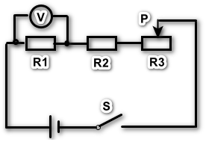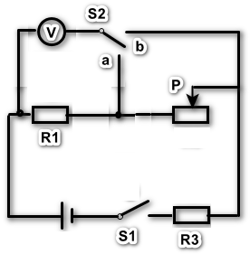3. 如图所示,电源电压为12V,电阻R1的阻值10Ω,开关S闭合后，当滑动变阻器R3 的滑片P位于最左端时,电压表的示数为6 V,电阻R2的阻值为___，调节滑动变阻器的滑片 P,使电压表的示数从6V变为3V,则滑动变阻器R3接入电路中的阻值为___Ω.

4. (3题变式难度提升)如图所示,电源电压恒为6V,R1=10Ω,R3=30Ω。开关S1闭合，开关S2接a，滑动变阻器R2 的滑片P位于图示位置时，电压表的示数为1.2V，开关S1闭合，开关S2接b，滑片P移动到另一位置时，电压表的示数为 2.0V。前后两次滑动变阻器接入电路的电阻变化了_____Ω.